Cuestión 2 del
Orden del día: Presentación por parte de los Estados de los planes de contingencia disponibles.

Plan de Contingencia ATS para la FIR Lima

(Nota de estudio presentada por PERÚ)

GENERALIDADES

El objetivo de este documento de trabajo es presentar a la reunión el Plan de Contingencia ATS del Estado peruano, así como las Cartas Acuerdos vigentes con los países adyacentes.
REFERENCIA
- Doc. 9426, Manual de Planificación de los ATS
- Anexo 11
- Suplemento AIP 29/16 (AUG 12th, 2016)
Objetivos estratégicos de la OACI: | A – Seguridad operacional  D – Eficiencia

- Objetivo

Este plan de contingencia contiene los arreglos para asegurar la continuidad de la navegación aérea en el caso de una interrupción parcial o total de los servicios de tránsito aéreo (ATS), la cual está relacionada con el Anexo 11 de la OACI – Servicios de Tránsito Aéreo, Capítulo 2, párrafo 2.31.

Por otro lado, las cartas acuerdo con las FIR’s adyacentes tienen como objetivo establecer los procedimientos relativos al encaminamiento del tránsito, los puntos de transferencia de control y comunicaciones entre las FIR’s (Guayaquil, Bogotá, Amazónica, La Paz, Antofagasta) y la FIR Lima.

Ejecución del Plan de Contingencia

FIR’s afectadas

Las FIR’s afectadas por el Plan de Contingencia ATS del Estado peruano son: FIR Guayaquil, FIR Bogotá, FIR Amazónica, FIR La Paz, y FIR Antofagasta.

Tipos de Contingencia

Contingencia ATS Moderada

Significa que la degradación en los servicios de navegación aérea aun permite mantener el uso de la red de rutas ATS de la FIR Lima. Para este propósito se aplica mayor separación entre las aeronaves ingresando a la FIR Lima.

Contingencia ATS Severa

Significa que la interrupción y/o degradación de navegación aérea no permite mantener el flujo rutinario de vuelos internacionales en la red de rutas ATS de la FIR Lima. Para este propósito se
aplica mayor separación entre las aeronaves ingresando a la FIR Lima y se utiliza una red simplificada de rutas (ver Tablas 1 y 2 adjuntas).

Activación NOTAM

Los procedimientos operacionales específicos para la FIR Lima, en caso de contingencia, serán activados por la Unidad de contingencia, por medio de la publicación del NOTAM específico o cualquier otro medio disponible.

Este NOTAM especificará el nivel de contingencia (moderado o severo) que se está produciendo, así como las medidas de mitigación que correspondan.

  - Organización

La Unidad de Contingencia ATM autorizada por la DGAC Perú para activar y ejecutar el Plan de Contingencia ATS y los arreglos de coordinaciones está compuesta por:

Nombre de la Unidad: | CORPAC S.A
Personas de contacto
Gerente Central de Aeronavegación | Teléfono: (511)6301145-2301145  Celular: (511)978515485  Fax: (511) 4141430
Gerente de operaciones aeronáuticas | Teléfono:(511)6 301150-2301150  Celular: (511)978515488
Supervisor de ACC Lima | Teléfono: (511) 5755227  (511) 5750886  (511) 5756390

  - Disposiciones aplicables a las Dependencias Adyacentes

El ACC adyacente debe coordinar con el ACC Lima, a través de los circuitos de coordinación ATS u otros medios disponibles, con no menos de 30 minutos de antelación, las horas estimadas sobre los puntos de entrada de la FIR Lima. Si ello no es posible, se dispone del procedimiento de Auto transferencia.
El ACC adyacente debe trasmitir un mensaje de estimado (EST) a la primera FIR subsiguiente a la FIR Lima.

    - En caso de Contingencia ATS Moderada

En el presente cuadro se esquematizan algunos procedimientos en caso de Contingencia ATS moderada:

CONTINGENCIAS ATS MODERADA
INGRESO A FIR POR MISMO PUNTO  (INDEPENDIENTEMENTE FL) | SEPARACIÓN LONGITUDINAL  10 MIN | LOS SUPERVISORES ACC PODRÁN AUMENTAR SEPARACIÓN LONG. A:  15 MIN
TRANSFERENCIA DE COMUNICACIONES | 5 MIN ANTES DE INGRESAR A LA FIR LIMA
TRANSFERENCIA DE COMUNICACIONES | SI NO ES POSIBLE COORDINAR CON ACC LIMA, EL ACC ADYACENTE DEBERÁ INSTRUIR A MANTENER ÚLTIMO FL Y VELOCIDAD ACEPTADO POR ACC LIMA.
OTROS | NO SE PERMITE VUELOS NO APROBADOS EN EL ESPACIO AÉREO RVSM, EXCEPTO VUELOS HUMANITARIOS

Complementariamente, para coadyuvar a la seguridad operacional, los Supervisores del ACC de Lima, pueden coordinar de manera temporal con los ACC Adyacentes medidas o limitaciones específicas para una o más aerovías o puntos de ingreso/salida a la FIR Lima. Estas limitaciones pueden ser incorporadas en el NOTAM.

    - En caso de Contingencia ATS Severa

Se aplicaran los procedimientos del numeral 2.5.1, y adicionalmente se utilizará la red simplificada de rutas ATS que se indica en la Tablas 1 y 2 de la presente.

CONTINGENCIAS ATS SEVERA
RUTAS | APLICARÁ LA RED SIMPLIFICADA DE RUTAS PARA LA FIR LIMA.
Considerando la intensidad de la contingencia ATS en progreso, el ACC Lima podrá coordinar de manera táctica la transferencia de aeronaves saliendo de la FIR Lima en puntos diferentes a los indicados en las Tablas 1 y 2, siempre que lo permitan las condiciones del tránsito aéreo.

  - Disposiciones aplicables a las aeronaves

  - Medidas adicionales

    - Mientras dure la situación de contingencia, los Planes de Vuelo Repetitivo quedarán suspendidos.
    - Se aplicará el Procedimiento de Autotransferencia, en el que:
- El ACC de origen deberá:
- informar al piloto la indisponibilidad del Servicio Fijo con el ACC aceptante; y
- Poner a disposición las informaciones e instrucciones necesarias para que el piloto obtenga contacto con el ACC aceptante.
- El piloto deberá:
- Intentar contacto con el ACC aceptante, en la frecuencia del sector que corresponda o las alternas HF 10024 KHZ. (SELCAL) / 6649 KHZ, con por lo menos 5 minutos de antelación del ETO en el punto de transferencia;
- Informar al ACC aceptante que está llevando a cabo una Autotransferencia; y
- Trasmitir la siguiente información: Identificación de la aeronave, procedencia, destino, ruta, nivel de vuelo, código transpondedor, estado de aprobación RVSM / PBN y estimado al fijo de Autotransferencia, así como cualquier información relevante.

Cartas Acuerdos con países adyacentes

Estado  State | Estado adyacente  Adjacent Sate | Situación Status |  | Punto (s) de Contacto /  Contact Point (s) | Descripción general de facilidades y servicios que garantizan la continuidad /  General description of facilities and  services available which ensure continuity | Observaciones /  Remarks
Estado  State | Estado adyacente  Adjacent Sate | FIR afectado por contingencia / FIR affected by contingency | En vigencia / In force | Punto (s) de Contacto /  Contact Point (s) |  | Observaciones /  Remarks
1 | 2 | 3 | 4 | 5 | 6 | 7
Perú | Bolivia | X | 20/dic/2017 | Personas de contacto:  Luis Rivera Pérez - Gerente Central de Aeronavegación  Tel: (511) 630 1145; Celular  (511)978515485;  Fax: (511) 414 1430  Email: jraez@corpac.gob.pe  Alterno:  -Jorge Ráez Ancaya - Gerente de Operaciones Aeronáuticas  Tel.: (511) 708 1145; Celular  (511)96472817;  Fax: (511) 414 1430  Email: jraez@corpac.gob.pe  -ACC LIMA:  Tel.: (511)575 1995,  (511) 575 0886  REDDIG: 6060 | - FPL IFR.  - Suspensión RPL.  - Iniciativas de gestión de afluencia.  - Separación longitudinal de 10 minutos en el mismo punto de transferencia, independientemente del nivel de vuelo.  - Se podrá aumentar a 15 minutos en coordinación con ACCs adyacentes.  - Red de rutas ATS simplificada, flexible (contingencia ATS Severa)  - Autotransferencia.  - Procedimiento de radiodifusión de información de vuelo 123.45 MHz.  - FPL IFR  - RPLs suspension  - Flow management initiatives.  - 10 minutes separation in entry point to the FIR.  - Longitudinal separation to 15 minutes if necessary in coordination with adjacent ACCs.  -Simplified ATS route network.  - Auto transference  - In-flight radio dissemination in 123,45 MHz | Plan publicado en AIP AMDT.  Plan published in AIP AMDT SUP 29/2016
Perú | Brasil | X | 23/oct/2015
Perú | Chile | X | 18/dic/2008
Perú | Colombia | X | 13/oct/2016
Perú | Ecuador | X | 10/nov/2016

Anexo: Red simplificada de rutas en caso de Contingencia ATS

Tabla I: Red simplificada de rutas en caso de contingencia ATS Severa en la FIR Lima para aeronaves que tengan su origen / destino en los aeropuertos internacionales de Perú.

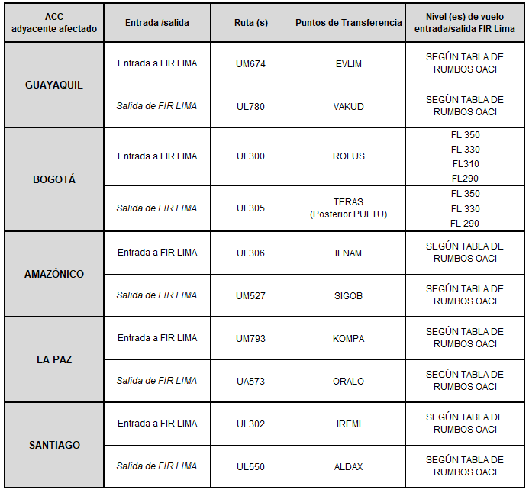

TABLA II: Red simplificada de rutas en caso de contingencia ATS Severa en la FIR Lima para aeronaves que sobrevuelen la FIR.

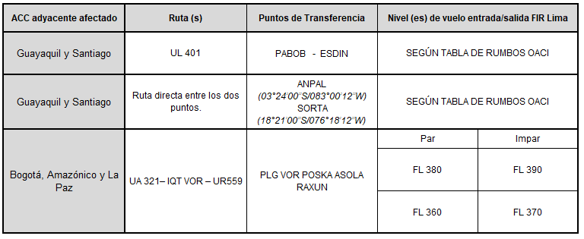

Acciones sugeridas:

- tomar nota de la información proporcionada en esta nota de estudio;
- revisar y armonizar los respectivos planes de contingencia de los Estados para presentar modificaciones y/o mejoras al Plan de Contingencia aquí descrito.

Las tablas 1 y 2 contienen una descripción de la red simplificada de rutas en caso de contingencias ATS Severa en la FIR Lima tanto para vuelos de ingreso, salida y sobrevuelos.

